

**Новинки измерительной техники от АКМЕТРОН на выставке «Testing&Control 2023»**

24-26 октября 2023 года состоялась одна из главных российских выставок контрольно-измерительного оборудования – «Testing&Control».

В этом году на выставке традиционно собрались ключевые компании отрасли – более 100 участников и свыше 5000 посетителей-специалистов.

Особое внимание на выставке привлекла яркая экспозиция [компании «АКМЕТРОН»](https://akmetron.ru/), которая представила новинки и топовые модели от лидера азиатского рынка – китайского производителя Rigol.

*Краткая справка: с начала СВО многие европейские и американские бренды ушли с российского рынка, в то время как освободившиеся ниши стали активно занимать производители из дружественных стран. Самый большой прорыв за последние два года совершил китайский производитель Rigol, который плотно занял рынок контрольно-измерительных приборов А-класса в России. В линейке производителя: базовые осциллографы до 5 ГГц, генераторы высокочастотных сигналов и сигналов произвольной формы, источники питания, мультиметры и другие измерительные приборы, которые составляют реальную конкуренцию по качеству и цене известным санкционным брендам.*

Компания «АКМЕТРОН» является официальным дистрибьютером Rigol в России, и на выставке «Testing&Control 2023» была представлена совместная экспозиция «АКМЕТРОН» и российского представительства Rigol.

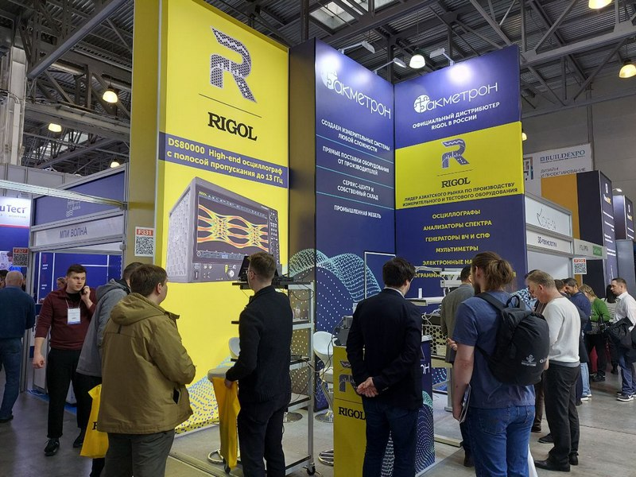

Главной новинкой экспозиции стал цифровой осциллограф DS70504 Rigol с частотным диапазоном до 5 ГГц. Серия осциллографов DS70000 – это 5 приборов в одном: цифровой осциллограф, анализатор спектра, цифровой вольтметр, высокоточный частотомер и сумматор, анализатор протоколов. Осциллограф имеет удобный поворотный дисплей и небольшой дополнительный экран управления. При этом немаловажно, что осциллограф внесен в Госреестр средств измерений, что позволяет включать прибор в государственные проекты радиоэлектронной промышленности.

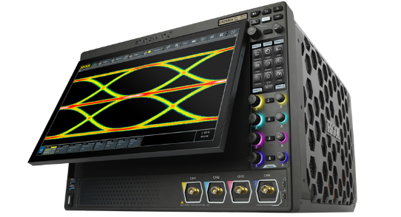

В экспозиции также были представлены самые ходовые модели осциллографов Rigol [MSO5104](https://akmetron.ru/catalog/rigol/tsifrovye-ostsillografy-new/rigol-mso50006673/) (полоса пропускания до 350 ГГц), [MSO8064](https://akmetron.ru/catalog/rigol/tsifrovye-ostsillografy-new/rigol-mso8000181/) (полоса пропускания 600 МГц), [DHO4804](https://akmetron.ru/catalog/rigol/tsifrovye-ostsillografy-new/dho4000726879209388/) (полоса пропускания 800 МГц), а также портативный осциллограф [DS8204-R](https://akmetron.ru/catalog/rigol/tsifrovye-ostsillografy-new/rigol-ds8000-r75595758845/) до 2 ГГц с 4 аналоговыми каналами и технологией UltraVision 2.

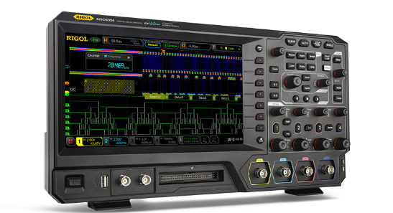 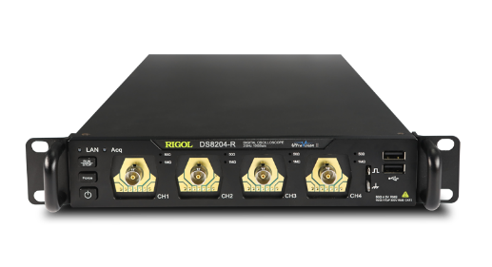

Были представлены и уже зарекомендовавшие себя приборы:

- Анализатор спектра серии [RSA5000](https://akmetron.ru/catalog/rigol/analizatory-spektra/rsa50005903688843862069/) с функцией RTSA, программным приложением векторного анализа сигналов (VSA) и программным приложением для измерения электромагнитных помех (EMI).

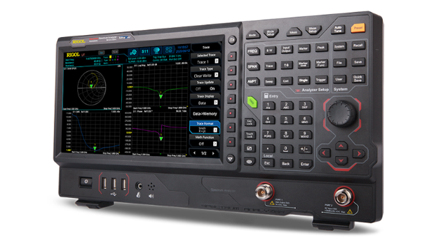

- Прецизионный мультиметр [DM3068](https://akmetron.ru/catalog/rigol/tsifrovye-multimetry-i-sistemy-sbora-dannykh-1/seriya-dm3068/) 6,5 разрядов.

- Программируемый лабораторный источник питания [DP932A](https://akmetron.ru/catalog/rigol/istochniki-pitaniya-postoyannogo-toka/rigol-dp932a-istochnik-pitaniya-postoyannogo-toka4284/) с 3-мя независимыми гальванически развязанными каналами максимальной общей мощностью 210 Вт.

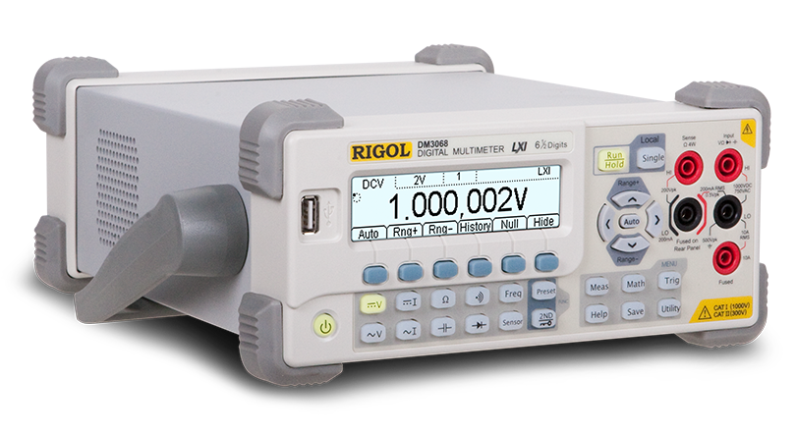 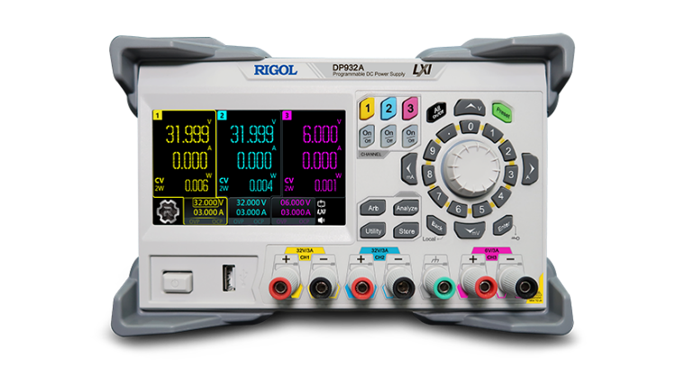

А самой интересной новинкой сезона оказались генераторы сигналов произвольной формы, выпускаемые под брендом NOSEAN: [MSG5204](https://akmetron.ru/catalog/nosean/generatory-signalov/msg5204/) и [MDG70004](https://akmetron.ru/catalog/nosean/generatory-signalov/mdg70004/). Обе выставочные модели имеют по 4 канала, с диапазонами выходных частот 5 и 20 ГГц соответственно. Многоканальный генераторы NOSEAN - незаменимый инструмент в решении задач формирования фазово-когерентных сигналов, например, при тестировании антенных систем MIMO.

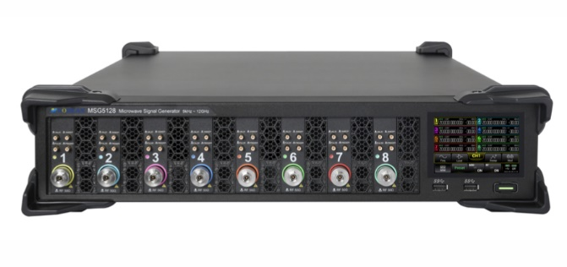 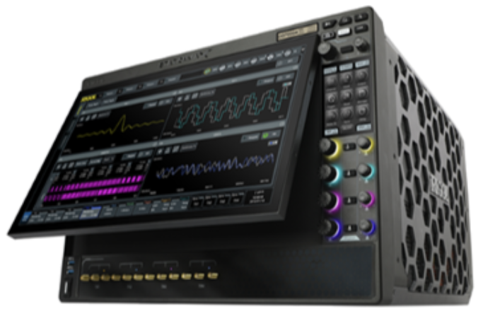

Все представленные на выставке приборы, а также множество приборов других производителей можно протестировать в работе в Демо-лаборатории Московского офиса АКМЕТРОН.

**Записаться на демо можно по телефону или эл.почте:**

**+7 (495) 252-00-96,** [**akm@akmetron.ru**](mailto:akm@akmetron.ru)

Следующая совместная экспозиция АКМЕТРОН и Rigol будет представлена на выставке [«Электроника России»](https://rus-elektronika.ru/ru-RU/) 28-30 ноября 2023 г. («Крокус-Экспо»).